Анализ аварийности
с участием несовершеннолетних за 10 месяцев 2018 года
Анализ дорожно-транспортных происшествий с участием детей и подростков до 16 лет в Республике Коми свидетельствует о том, что в 2018 году количество ДТП с участием несовершеннолетних по сравнению с аналогичным периодом прошлого года (далее - АППГ) снизилось на 19%. Так, на дорогах республики зарегистрировано 111 ДТП (АППГ – 137), в которых 3 (АППГ – 5) несовершеннолетних погибли, 116 (АППГ – 157) получили травмы различной степени тяжести. Тяжесть последствий составила 2,5 (АППГ – 3,1). Отмечается снижение количества ДТП, произошедших по собственной неосторожности детей на 41,7% (с 48 до 28).
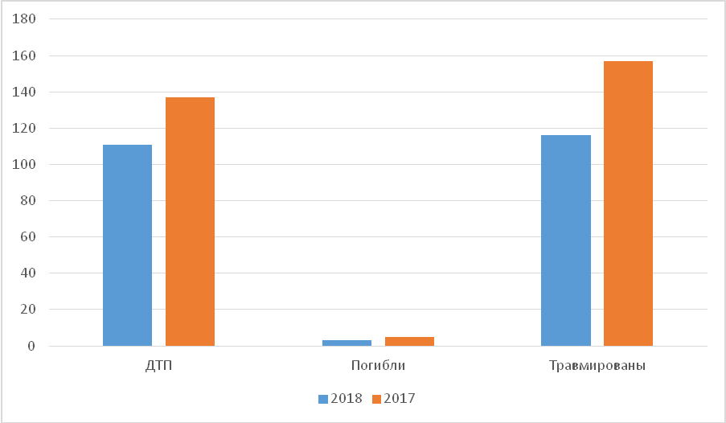
Рост числа ДТП с участием несовершеннолетних отмечается в следующих городах: Сыктывкар 48 (АППГ – 47), Инта 3 (АППГ – 2), Усинск 10 (АППГ – 2) и Княжпогостский район 4 (АППГ – 2).

ДТП по месяцам:
Количество ДТП за прошедшие месяцы: январь – 15 (13,5%), февраль – 12 (10,8%), март – 16 (14,4%), апрель – 3 (2,7%), май – 11 (9,9%), июнь – 12 (10,8%), июль – 15 (13,5%), август – 7 (6,3%), сентябрь – 10 (9%), октябрь – 10 (9%).
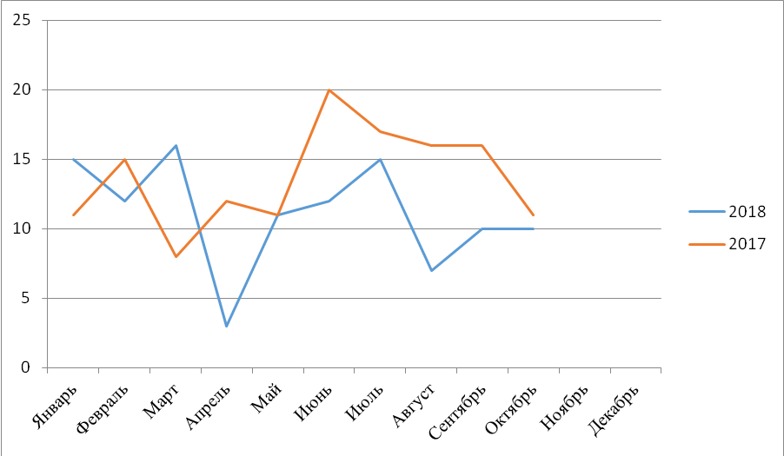

ДТП по дням недели:
Наибольшее количество ДТП произошло в пятницу — 27 ДТП (24,3%), а также в четверг –15 ДТП (13,5%), наименьшее число ДТП произошло во вторник 13 ДТП (11,7%).

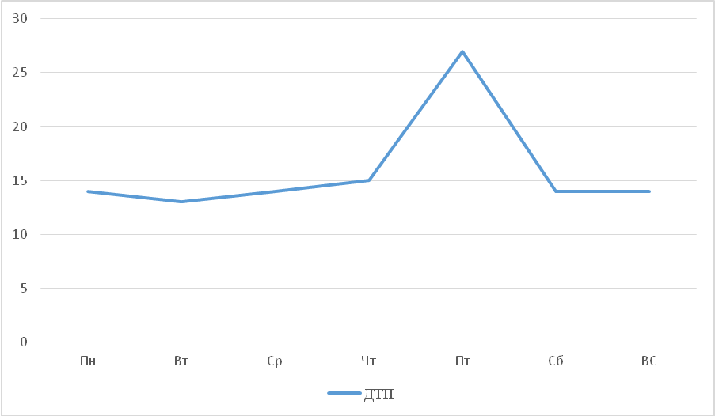

ДТП времени суток:
Наибольшее количество ДТП 35,1% произошло в промежуток времени с 15:00 до 18:00, а также с 12:00 до 15:00 и с 18:00 до 21:00 – по 21 ДТП соответственно.

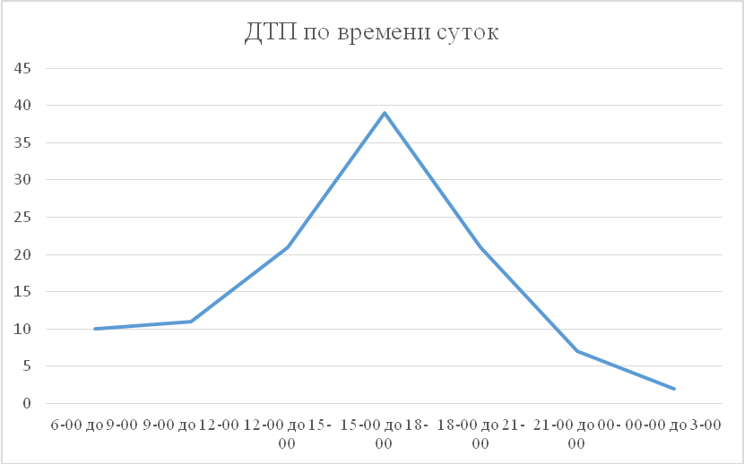
В светлое время суток произошло 79 ДТП, в темное время 32.

Возраст несовершеннолетних:
Максимальное количество ДТП зафиксировано с участием несовершеннолетних в возрасте от 7 до 10 лет (42%), в которых пострадали 50 детей. А 31,1% несовершеннолетних участников ДТП – это подростки в возрасте от 11 до 15 лет.
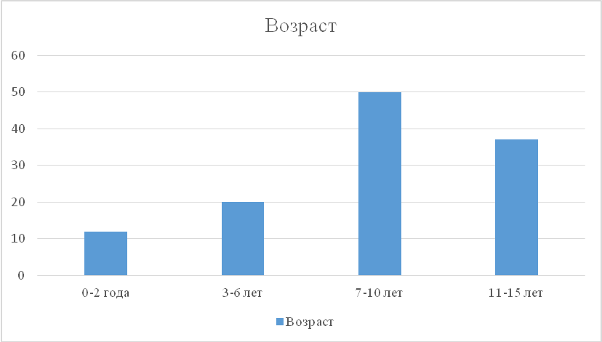
Из 107 пострадавших детей – 65 мальчиков и 54 девочек.

Сопровождение:
В момент ДТП 59 детей (49,6%) находились в сопровождении родителей или близких родственников. Из них в четверо несовершеннолетних пострадали по собственной неосторожности и один ребенок погиб.
Категории участников ДТП
Из 111 ДТП с участием детей и подростков в возрасте до 16 лет:
– с «детьми – пешеходами» произошло 47 ДТП (АППГ – 69), в которых 3 ребенка погибли (АППГ – 1), 46 (АППГ – 74) получили травмы;
– с «детьми – пассажирами» произошло 46 ДТП (АППГ – 47), в которых 52 (АППГ – 63) несовершеннолетних получили травмы;
– с «детьми водителями» произошло 17 ДТП (АППГ – 21), в которых пострадали 17 несовершеннолетних.
В качестве иного участника дорожного движения пострадал один ребенок (Усть–Цилемский район).
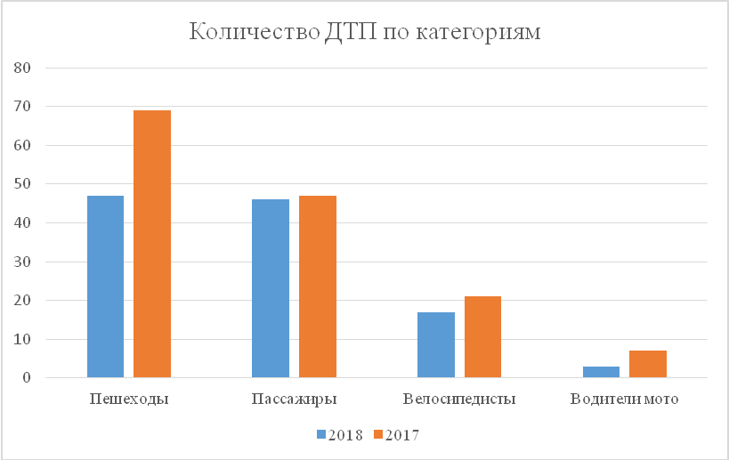

ДТП с «детьми – пешеходами»
За 10 месяцев 2018 года произошло 47 ДТП (-31,9%) с участием «детей – пешеходов», в которых 3 (+200%) ребенка погибли и 46 (-37,8%) получили травмы различной степени тяжести.
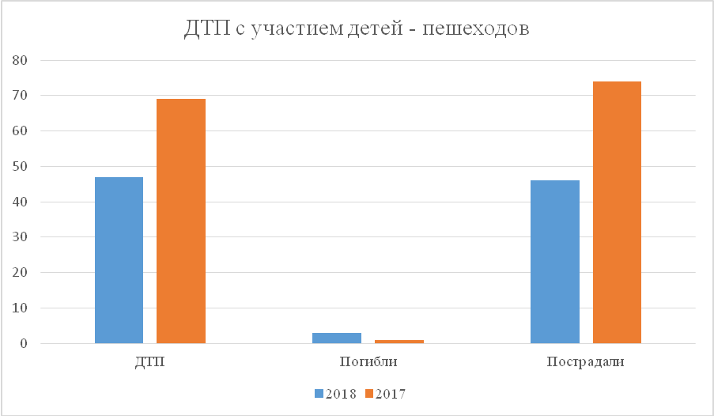
Рост числа ДТП с участием несовершеннолетних пешеходов отмечается в Усинск 7 (АППГ – 2), Удорском 2 (АППГ – 0) и Усть – Вымском 1 (АППГ – 0) районах. Все пострадавшие дети – пешеходы получили травмы в населенных пунктах.
Отмечается снижение на – 28,6% наездов на детей на пешеходных переходах. Так за 10 месяцев на пешеходных переходах пострадали 20 (АППГ – 28) несовершеннолетних, из которых 4 (АППГ – 9) на регулируемых пешеходных переходах. Вне пешеходного перехода пострадали 13 (АППГ – 26) несовершеннолетних и 14 (АППГ – 21) детей получили травмы в дворовых территориях.
Световозвращающие элементы присутствовали на одежде у 17 (34,7%) несовершеннолетних – пешеходов. В темное время суток пострадали 12 (24,5%) детей из них световозвращающие элементы были у 4 несовершеннолетних.
В 18 наездах на несовершеннолетних произошли в границах безопасного маршрута движения «Дом – Школа – Дом». Недостатки УДС были выявлены в 16 из 19 ДТП совершенных на пешеходных переходах.
Наибольшее количество пострадавших в ДТП – это несовершеннолетние в возрасте от 7 до 10 лет (44,2%), а также с 11 до 15 – 27,9%. Каждое третье ДТП произошло в пятницу (33,3%). Наибольшее количество ДТП – 42,9% произошло в промежуток времени с 12:00 до 15:00 – 21,4%, а также с 18:00 до 21:00 – 16,6%.

ДТП с «детьми – пассажирами»
За 10 месяцев 2018 года произошло 46 ДТП (-2,1%) с участием «детей – пассажиров», в которых 52 (-17,5%) несовершеннолетних получили травмы различной степени тяжести.
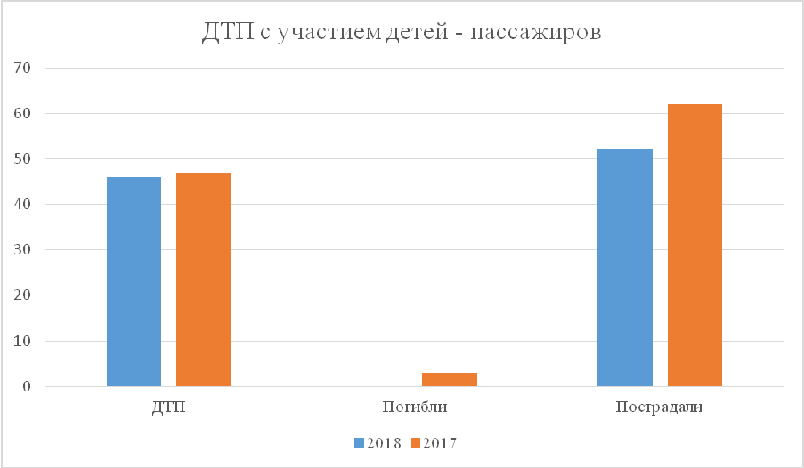
Рост числа ДТП с участием несовершеннолетних пассажиров отмечается в следующих городах и районах: Сыктывкаре 15 (АППГ – 9), Усинск 3 (АППГ – 0), Ухте 7 (АППГ – 3), Сосногорск 5 (АППГ – 3), Княжпогостском 3 (АППГ – 2) и Корткеросском 2 (АППГ – 1) районах.
Вне населенных пунктов произошло 24 ДТП в которых пострадали 24 несовершеннолетних.
Из 52 пострадавших в ДТП несовершеннолетних пассажиров 34,6% перевозились без использования детских удерживающих систем или ремней безопасности.
В 43,5% ДТП (20), в которых пострадали «дети-пассажиры» виновниками дорожных аварий были водители транспортных средств, в которых перевозился ребенок.
Наибольшее количество ДТП произошли с участием несовершеннолетних в возрасте от 7 до 10 лет (40,4%). В четверг и воскресенье произошло по 19,6% ДТП соответственно. В промежуток времени с 15:00 по 18:00 произошло 13 ДТП (28,3%), а также с 18:00 до 21:00 – 12 ДТП (26,1%).

ДТП с «детьми – водителями»
За 10 месяцев 2018 года произошло 17 ДТП (-19%) с участием «детей – водителей», в которых пострадали 14 велосипедистов и 3 водителя мототехники.
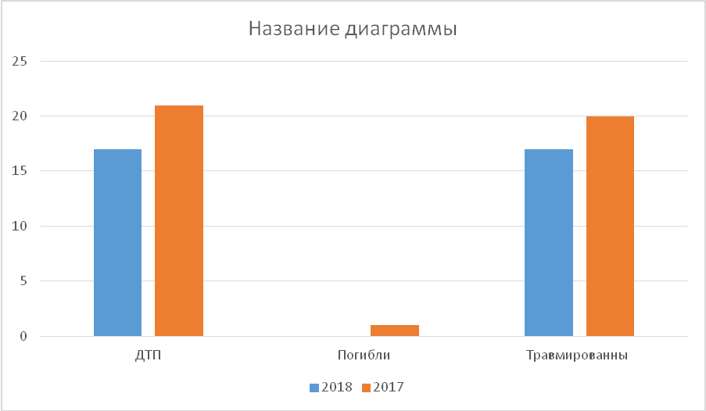
Рост числа ДТП с участием несовершеннолетних пассажиров отмечается в следующих городах и районах: Инта 1 (АППГ – 0), Сосногорск 2 (АППГ – 1), Княжпогостский 1 (АППГ – 0) и Усть-Вымский 1 (АППГ – 0) районах.
Все ДТП произошли с участием несовершеннолетних в возрасте от 7 до 15 лет. Почти треть ДТП – 31,3% произошли в пятницу, а также в среду и понедельник – по 3 ДТП соответственно. Наибольшее количество ДТП – 43,8% произошло в промежуток времени с 15:00 до 18:00 – 7 ДТП.
В 1 ДТП (1% от общего числа ДТП) (АППГ – 0) пострадал 1 несовершеннолетний в качестве иного участника дорожного движения (Усть-Цилемский район).

Вина в ДТП:
Три четверти ДТП (74%) с участием несовершеннолетних произошли из-за нарушения Правил дорожного движения водителями транспортных средств. По вине водителей, чей стаж управления транспортными средствами составляет более 15 лет произошло 35 ДТП (32%). Шестеро водителей скрылись с места ДТП и 4 ДТП произошли с участием водителей, не имеющих права управления ТС. С участием водителей в состоянии алкогольного опьянения произошло 5 ДТП (в гг. Сыктывкар (2 ДТП), Усинск, Ухта и Усть – Цилемском районе).
По итогам 10 месяцев снизилось количество ДТП произошедших по неосторожности несовершеннолетних. Так по «вине» детей произошло 28 ДТП (АППГ – 48), в которых 2 детей погибли (АППГ – 2) и 27 получили травмы (АППГ 49) различной степени тяжести.
Причины ДТП по неосторожности детей:
– переход проезжей части вне пешеходного перехода (вне его видимости) – 2;
– переход проезжей части вне пешеходного перехода, в зоне его видимости – 8 ребенок (1 в сопровождении взрослого);
– выход на проезжую часть из-за препятствия – 3;
– перед близко идущим ТС – 1 (1 ребенок в сопровождении взрослого);
– на красный сигнал светофора – 3 (1 в сопровождении матери – погиб);
– нарушение ПДД пешеходом при перемещении по обочине, краю ПЧ – 1 (без сопровождения взрослых).
– выезд на проезжую часть велосипедистом, не достигшим возраста 14 лет – 6;
– переезд проезжей части по пешеходному переходу – 1;
– управление мототехникой не имея права управления ТС – 3.

